试卷分析资料 咨询热线：028-85662303 来源：网络

2019 年成都市中考试卷分析——语文
校区名称 | 广场校区 | 教师姓名 |  | 教材版本 | 北师大版
学科名称 | 语文 | 年级 | 初三 | 考试类别 | 中考
试卷名称 | 成都市 2019 年高中阶段教育学校统一招生考试——语文
一、总体评价
【总评】
紧扣大纲 注重基础 强调运用 稳中求进 梯度分明
2019 年四川省成都市初中毕业生升学考试语文试卷是以《全日制九年义务教育语文课程标准》为命题依据，严格按照中考《学科说明》的要求来命制。试题设计在指导思想、试题题型上保持了相对的稳定性，与 2018 年成都市的中考题型基本上是一样的。稳中求进，选材上更具拓展性，内容上突出用语文实践性理念，体现语文作为语言工具的特点，试题既注重测试语文积累和文化基础知识，又突出考查语言综合运用能力，分析及解决问题的能力。整套试题较去年有难度上的上升。

二、试卷整体分析
A 卷主要为选择题部分和主观题，包括基础知识选择题、课内文言文阅读先择题、古诗默写、现代文阅读和作文写作共五个大题，占 100 分。B 卷为非选择题的主观题部分，包括诗歌鉴赏、课外文言文阅读、名著阅读及现代文阅读、语言运用共四个大题，占 50 分。各大题均为常见的传统题型。虽然知识覆盖面广，但是没有偏题、怪题出现，难度较去年一定的上调。试题同时体现的“导向”与“选拔”的功能。今年语文中考试题对 A 卷题型进行了微调。第五道大题的作文写作部分 2018 年—2015 年中考都是根据给出的材料进行的命题作文写作，要求在理解材料的基础上进行命题写作，不得偏题，不得脱离材料内容。而今年调整为了半命题作文的写作，没有给出具体的材料内容，着重考察考生的主观思维能力和拓展能 力，写作范围较广泛，发挥空间较大。同时，也是对考生选材能力及构思能力较大强度地考察。

1 / 2

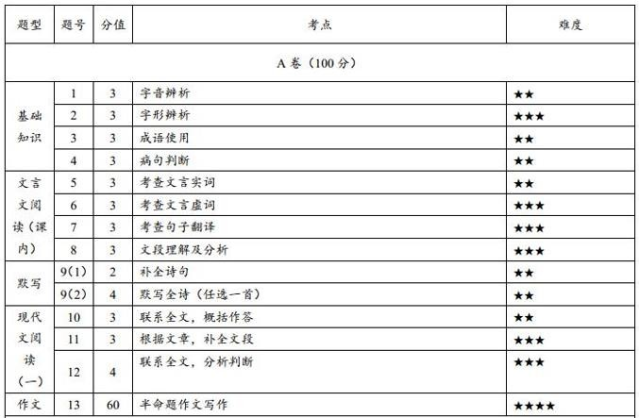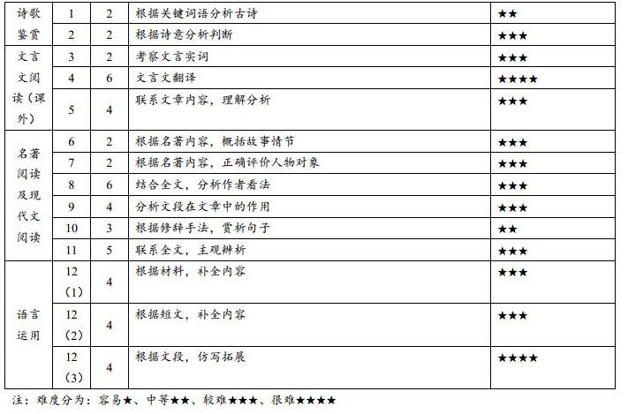三、考点分析

2 / 2

